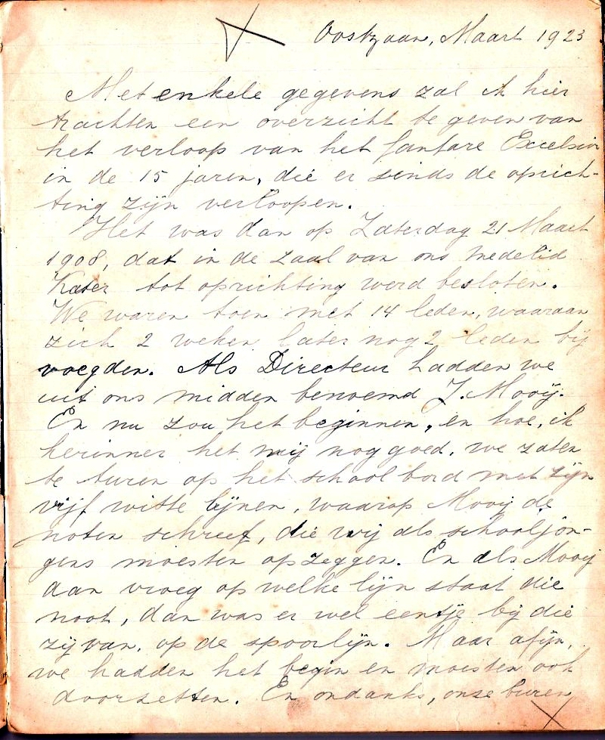
Oostzaan, Maart 1923 - Overzicht 15 jaar Excelsior sinds de oprichting, in de zaal van ons medelid Kater opgericht op 21 Maart 1908. Met 14 leden begonnen, twee weken later nog twee leden erbij, maakt 16. Als Directeur uit ons midden benoemd J. Mooij. Op het schoolbord schreef Mooij de 5 witte lijnen, waarop hij de noten schreef. En als hij vroeg op welke lijn staat deze noot, dan was er altijd wel een die zei van op de spoorlijn (pag 1)
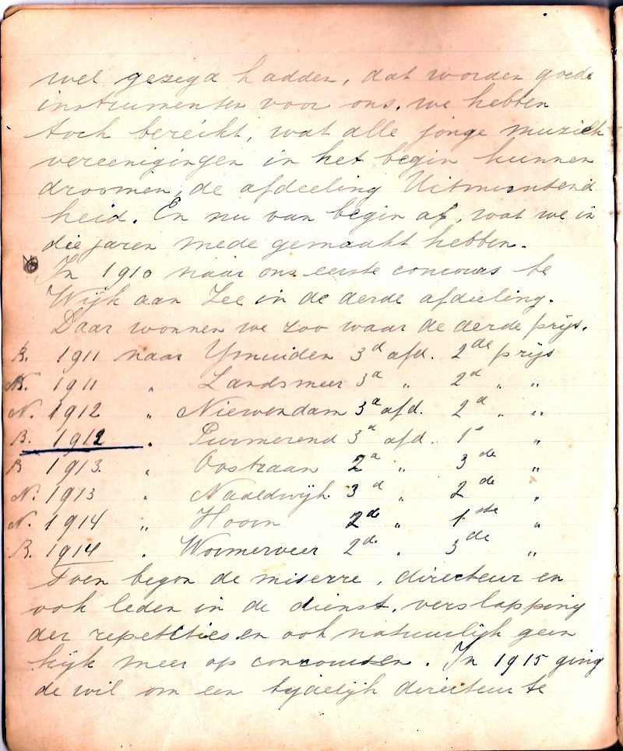
We hebben toch bereikt wat we droomden, de afdeling Uitmuntendheid. In 1910 ons eerste concours in Wijk aan Zee met een derde prijs. In 1914 begon de misère, directeur en ook leden in de dienst – waarschijnlijk mobilisatie Eerste Wereldoorlog (pag 2)

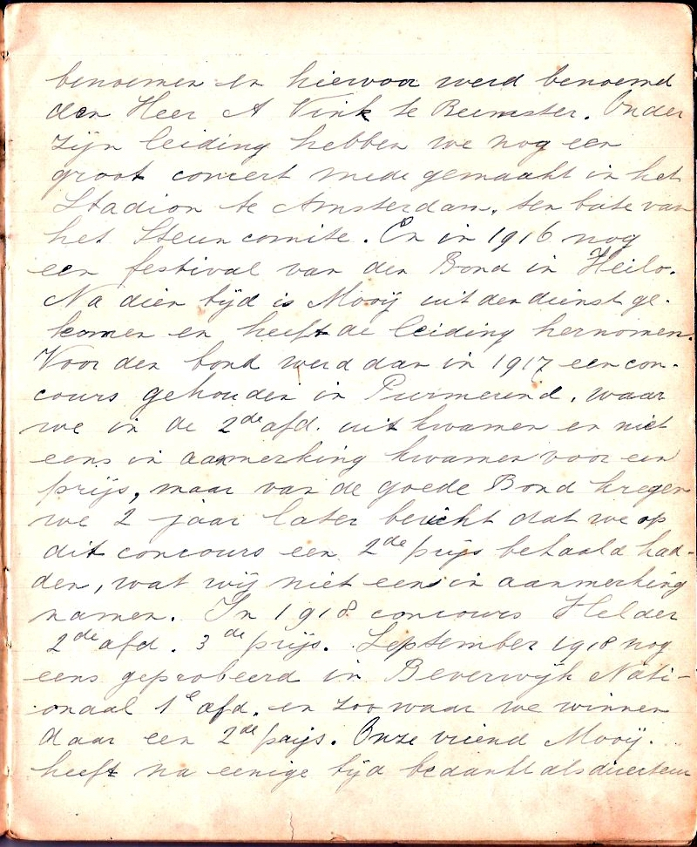
Er wordt een tijdelijke directeur benoemd, den heer A. Vink uit de Beemster. We hebben onder hem nog een groot concert mede gemaakt in het Stadion te Amsterdam te bate van het Steuncomité. Na 1916 komt J. Mooij terug uit de dienst en neemt weer de leiding. In 1918 heeft onze vriend Mooij bedankt als directeur (pag 3)

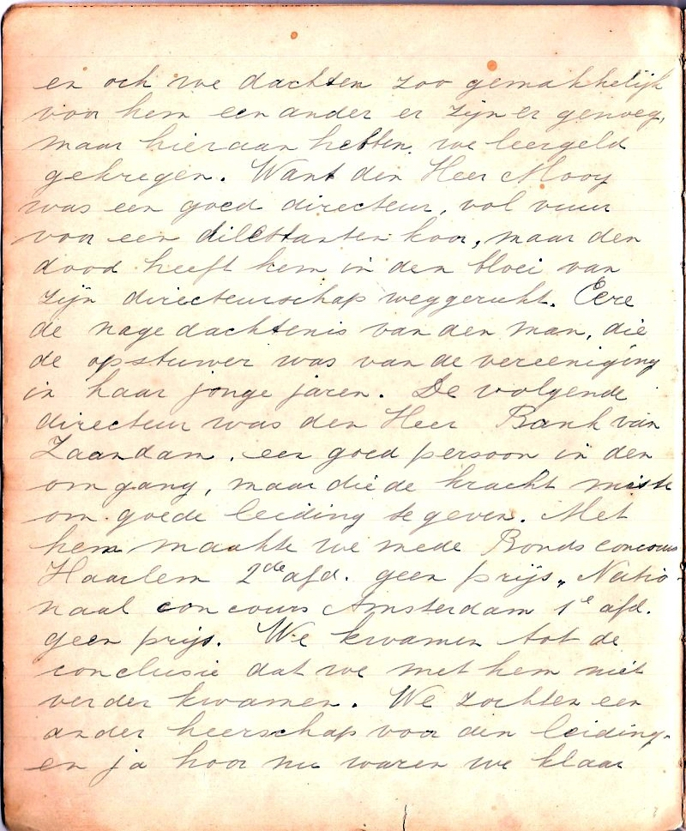
We dachten zoo gemakkelijk, voor hem een ander, maar hieraan hebben we leergeld gekregen. Heer Mooij was vol vuur voor een dilettantenkoor , maar zijn dood heeft hem in de bloei van zijn directeurschap weggerukt. Heer Band uit Zaandam nam het over, maar miste de kracht om goed leiding te geven. Geen prijzen meer, hij moest worden vervangen om verder te komen (pag 4)

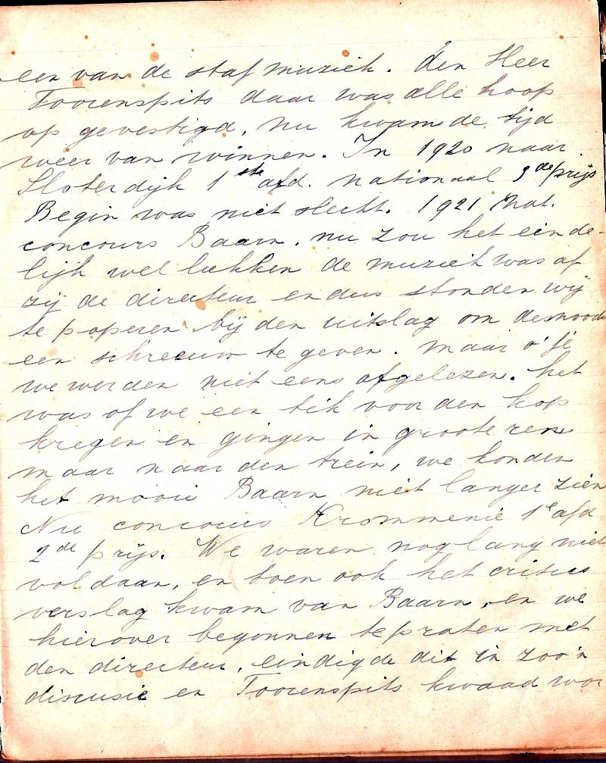
We vestigden alle hoop op den heer Toorenspits, maar de echt grote resultaten bleven in de komende jaren uit. Een discussie over het kritische verslag uit Baarn eindigde met een kwaad wordende Toorensprits, die ontslag nam (pag 5)

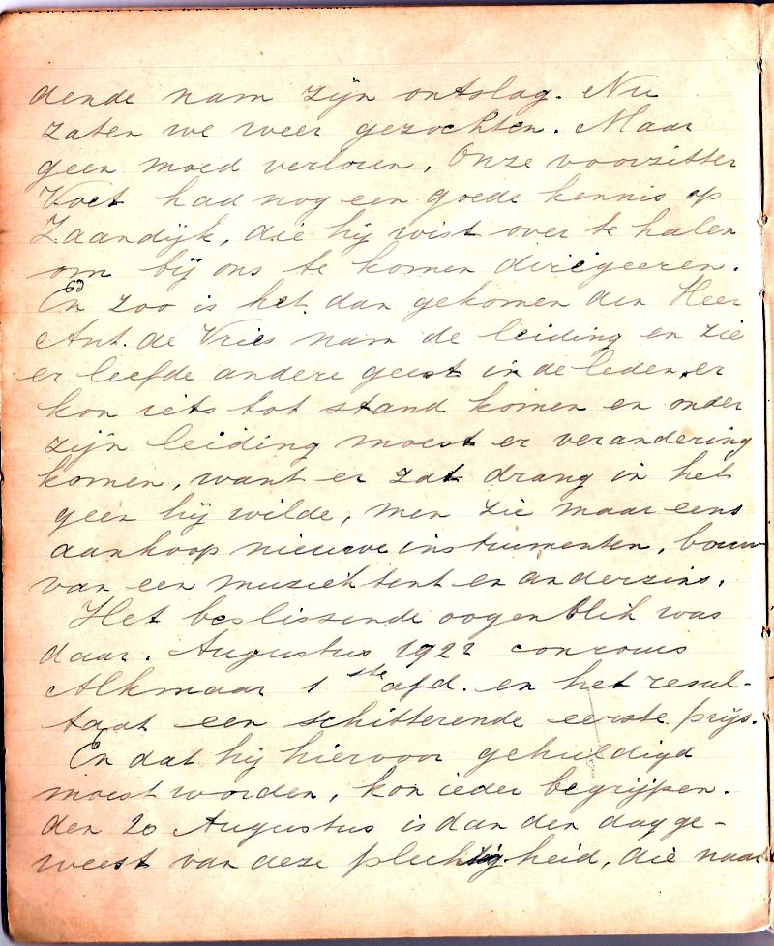
Via onze voorzitter Voet werd de heer Ant. de Vries aangetrokken die de leiding nam. En zie een andere geest kwam tot stand en hij drong dat op. Nieuwe instrumenten en een heuse muziektent zetten een nieuw tijdperk in waarin ook een schitterde eerste prijs ons deel werd (pag 6)

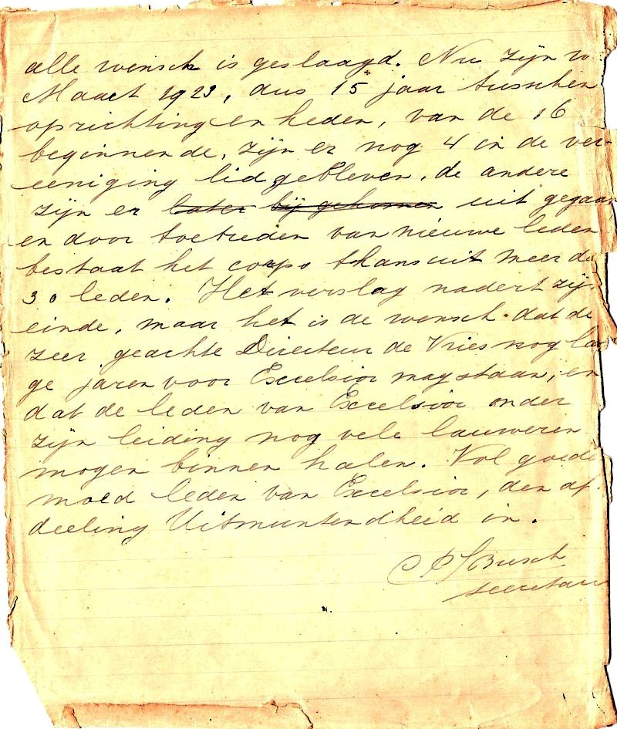
Alle wensen zijn een succes geworden. Van de zestien beginnende leden zijn er na vijftien jaar nog vier over, maar met de nieuwe leden zijn er nu dertig in het corps. Onder leiding van de heer De Vries vol goede moed de afdeling uitmuntend in. C P J Busch, secretaris (pag 7)

Tekst compleet (extract)

Oostzaan, Maart 1923 - Overzicht 15 jaar Excelsior sinds de oprichting, in de zaal van ons medelid Kater opgericht op 21 Maart 1908. Met 14 leden begonnen, twee weken later nog twee leden erbij, maakt 16. Als Directeur uit ons midden benoemd J. Mooij. Op het schoolbord schreef Mooij de 5 witte lijnen, waarop hij de noten schreef. En als hij vroeg op welke lijn staat deze noot, dan was er altijd wel een die zei van op de spoorlijn. (pag 1)
We hebben toch bereikt wat we droomden, de afdeling Uitmuntendheid. In 1910 ons eerste concours in Wijk aan Zee met een derde prijs. In 1914 begon de misère, directeur en ook leden in de dienst – waarschijnlijk mobilisatie Eerste Wereldoorlog (pag 2)
Er wordt een tijdelijke directeur benoemd, den heer A. Vink uit de Beemster. We hebben onder hem nog een groot concert mede gemaakt in het Stadion te Amsterdam te bate van het Steuncomité. Na 1916 komt J. Mooij terug uit de dienst en neemt weer de leiding. In 1918 heeft onze vriend Mooij bedankt als directeur (pag 3)
We dachten zoo gemakkelijk, voor hem een ander, maar hieraan hebben we leergeld gekregen. Heer Mooij was vol vuur voor een dilettantenkoor , maar zijn dood heeft hem in de bloei van zijn directeurschap weggerukt. Heer Band uit Zaandam nam het over, maar miste de kracht om goed leiding te geven. Geen prijzen meer, hij moest worden vervangen om verder te komen (pag 4)
We vestigden alle hoop op den heer Toorenspits, maar de echt grote resultaten bleven in de komende jaren uit. Een discussie over het kritische verslag uit Baarn eindigde met een kwaad wordende Toorensprits, die ontslag nam (pag 5)
Via onze voorzitter Voet werd de heer Ant. de Vries aangetrokken die de leiding nam. En zie een andere geest kwam tot stand en hij drong dat op. Nieuwe instrumenten en een heuse muziektent zetten een nieuw tijdperk in waarin ook een schitterde eerste prijs ons deel werd (pag 6)
Alle wensen zijn een succes geworden. Van de zestien beginnende leden zijn er na vijftien jaar nog vier over, maar met de nieuwe leden zijn er nu dertig in het corps. Onder leiding van de heer De Vries vol goede moed de afdeling uitmuntend in. C P J Busch, secretaris (pag 7)

